технологиями сегодня просто необходимо. Начинать пользоваться планшетом лучше с 4-5 лет. Для этого возраста существует множество обучающих программ, развивающих игр, мультфильмов. Они могут оказывать положительное влияние на развитие мышления ребёнка, развивают память, внимание, эмоциональную сферу так же, как обычные книги и настольные игры. Под присмотром родителей такие занятия могут быть очень эффективны. Для того, чтобы цифровые устройства стали союзниками в воспитании и развитии детей, важно установить семейные правила использования гаджетов:
1. Контроль. Установите время использования различных гаджетов ребёнком и никогда его не нарушайте. 2. Личный пример. Дети всегда копируют родителей. И если взрослые много времени проводят за гаджетом, то и ребёнок будет поступать так же.
3. Занятость. Важно обеспечить ребёнку интересный и разнообразных досуг.
4. Содержание. Прежде, чем дать ребёнку мобильную игру, пройдите её сами. Только правильное содержание игры, мультфильма будет оказывать положительное влияние, способствовать обучению и развитию ребёнка.
5. Играйте вместе. Будьте посредником в отношениях ребёнка с цифровым миром, помогите ему освоить новые навыки, получить знания, научить справляться с незнакомыми ситуациями, добиваться побед и достойно принимать поражения.
6. Создавайте «свободные зоны». Еда, разговор со взрослыми, сон — в эти моменты устройства следует убирать. В противном случае ребенок начнет заменять реальное общение виртуальным.
МАДОУ Боровский детский сад « Журавушка»

ДЛЯ ВАС РОДИТЕЛИ
«Телефон и планшет в мире дошкольника»
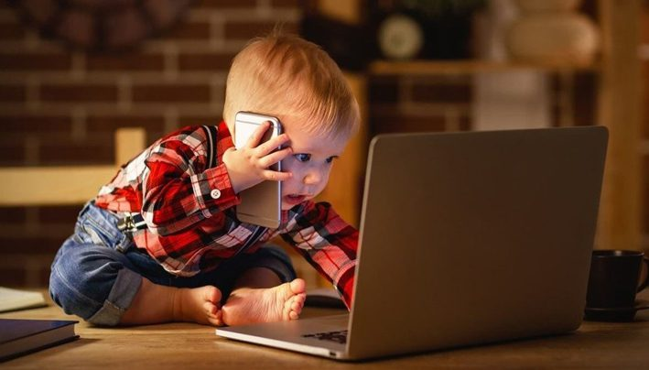

Педагог-психолог:
Тимошенко М.К.

2024г.

Вы можете представить жизнь в современном мире без гаджетов и Интернета? Они проникли во все сферы нашей жизни, и их роль продолжает расти. Дети с ранних лет знают, что такое смартфоны, планшеты, ноутбуки, умные колонки и т.д.
Но новые возможности принесли с собой и новые трудности. К примеру, частое использование телефона или планшета влечёт за собой нагрузку на глаза, так как экраны испускают яркое свечение, которое влияет не только на зрение, но и на нервную систему. Постоянная нагрузка на глаза и на ЦНС ведёт к истощению организма. Играющий человек, не выполняя никаких физических действий, после игры может чувствовать себя уставшим, нервным, агрессивным. Особенно это сказывается на детях.
Длительное время использования гаджетов дошкольниками однозначно вредит развитию саморегуляции. От времени использования ребёнком цифрового устройства зависит развитие его способности управлять своим поведением, контролировать свои эмоции, способность целенаправленно решать различные жизненные задачи. Именно эти навыки лежат в основе успешной адаптации обучению в будущем, академической и социальной успешности.
Всемирная организация здоровья (ВОЗ) в 2019 г. приняла новые рекомендации по режиму дня для маленьких детей, впервые включив в них точные временные границы использования гаджетов. Так, детям до двух лет не рекомендуется проводить время у экранов всех видов цифровых устройств. В этом возрасте у ребёнка формируются особые эмоциональные взаимоотношения с близкими людьми. Замена родителей такими привлекательными устройствами приводит к нарушению этих связей.
Первые три года жизни ребёнка очень важны для развития связной речи. Только желание малыша узнать мир взрослых, быть услышанным и понятым, побуждает его говорить. Родители должны эмоционально реагировать на попытки ребёнка общаться, рассказывать ему о происходящем, читать книги, заучивать стихи. Раннее знакомство с различными цифровыми устройствами тормозит развитие речи и усугубляет коммуникативные проблемы.
Для детей в возрасте от двух до пяти лет не рекомендуется проводить перед любыми экранами более одного часа в день. Непрерывная продолжительность работы с компьютером в форме развивающих игр для детей в возрасте 5 лет не должна превышать 10 минут. Пассивный просмотр контента или же активное использование цифрового устройства более 1 часа в день, скорее всего, приведет к снижению темпов развития когнитивной и эмоциональной сферы. У детей, часто взаимодействующих с сенсорным дисплеем, отмечается нарушение работоспособности пальцев рук. Если ребёнок много времени проводит за планшетом и при этом не рисует в альбоме, то мышцы, отвечающие за мелкую моторику рук, ослабевают. Поэтому детям полезно рисовать на бумаге карандашами и фломастерами, играть конструктором и мозаикой.
В тоже время полное исключение ребёнка из цифровой среды также негативно для его развития. Ребёнок родился и растёт в обществе, где умение владеть информационными

